 | Министерство науки и высшего образования Российской Федерации  Федеральное государственное бюджетное образовательное учреждение  высшего образования  «Московский государственный технический университет  имени Н.Э. Баумана  (национальный исследовательский университет)»  (МГТУ им. Н.Э. Баумана)

ФАКУЛЬТЕТ Информатика и системы управления

КАФЕДРА Компьютерные системы и сети (ИУ6)

НАПРАВЛЕНИЕ ПОДГОТОВКИ 09.03.01 Компьютерные системы и сети

Отчет

по лабораторной работе № 2

Название: Основы HTML и CSS

Дисциплина: Языки интернет-программирования

Студент | ИУ6-32Б |  | 10.09.2024 | Т.А. Гаджиев
 | (Группа) |  | (Подпись, дата) | (И.О. Фамилия)
Преподаватель |  |  | 10.09.2024 | В.Д. Шульман
 |  |  | (Подпись, дата) | (И.О. Фамилия)

Москва, 2024

Цель работы: знакомство с языками HTML и CSS, а также получение практических навыков применения каскадных таблиц стилей для формирования отображения страниц HTML.
В рамках данной лабораторной работы предлагается освоить языки HTML и CSS - базовые техноогии для разработки frontend-части веб-приложений.

Ход работы.

1. Ознакомились с курсом https://stepik.org/course/82108/info
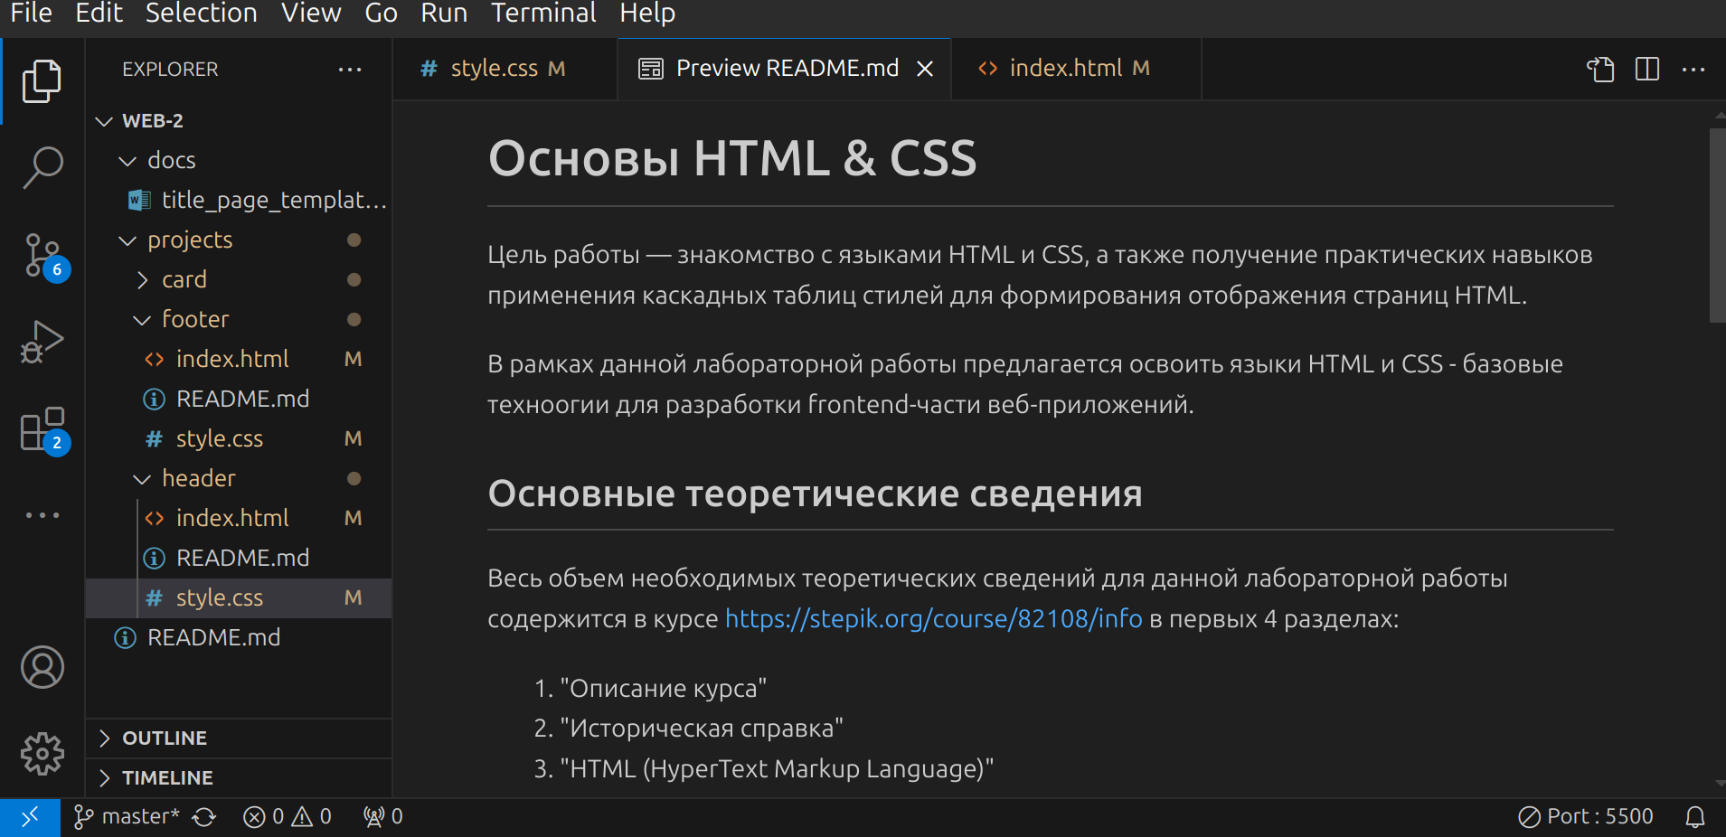
2. Сделали форк данного репозитория в GitHub, склонировали получившуюся копию локально, создали от мастера ветку дев и переключились на нее:

Рисунок 1 — Скопированный репозиторий

3. Выполнили задания на разработку header, footer и card сайта. Результаты работы представлены на рисунках ниже:

Рисунок 2 — Card сайта

Рисунок 3 — Footer сайта

Рисунок 4 — Header сайта

4. Зафиксировали изменения, сделали коммит и отправили полученное состояние ветки дев в удаленный репозиторий GitHub. Через интерфейс GitHub создали Pull Request dev --> master

Заключение: в ходе лабораторной работы освоили основы HTML и CSS. Сверстали header, footer и card для сайта.

